UCD3138PFCEVM-026实验数据和典型波形参数
Single Phase Mode：

  - 输入电压115V，60HZ，输出负载电流设置为0.45A(半载)，输入电流与输入电压波形：
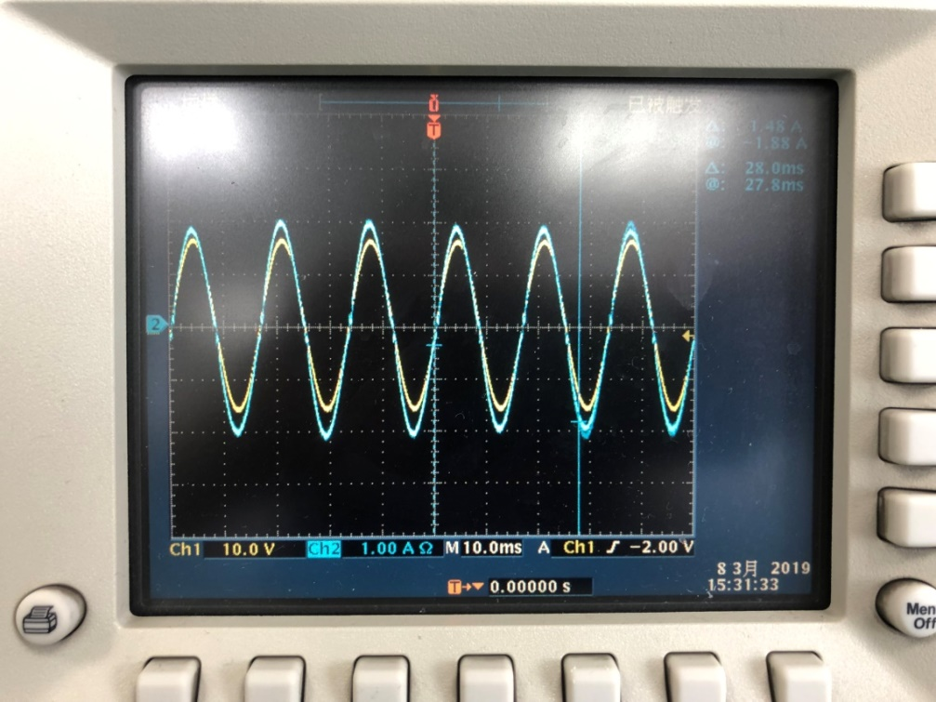
  - 输入电压230V，50HZ，输出负载电流设置为0.45A(半载)，输入电流与输入电压波形：
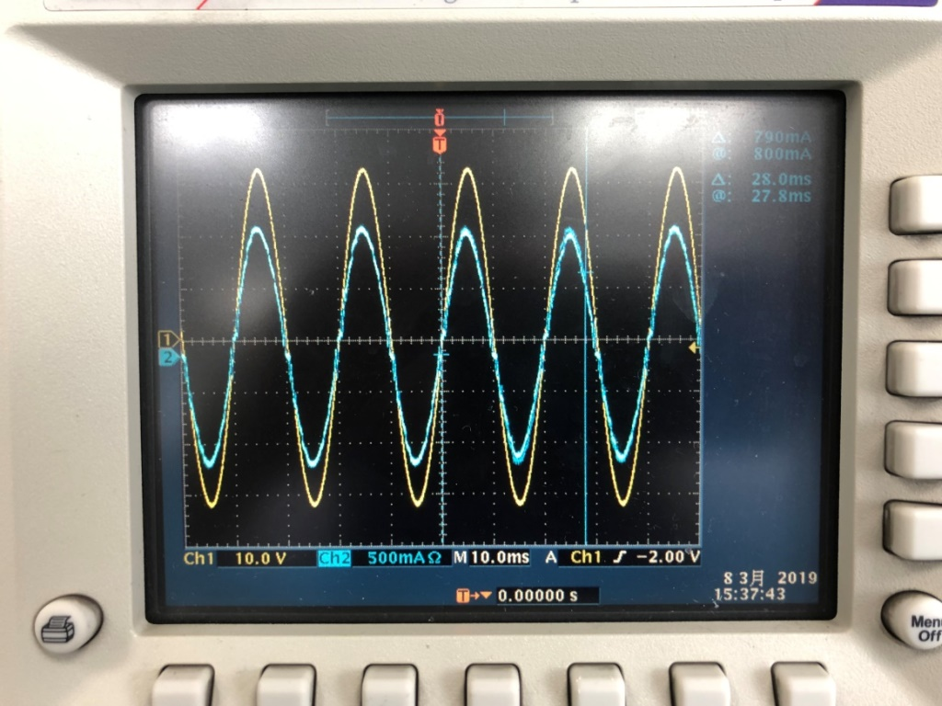

  - 输出电压230V，50HZ，输出负载电流设置为0.7A（相当于全载），输入电流与输入电压波形：
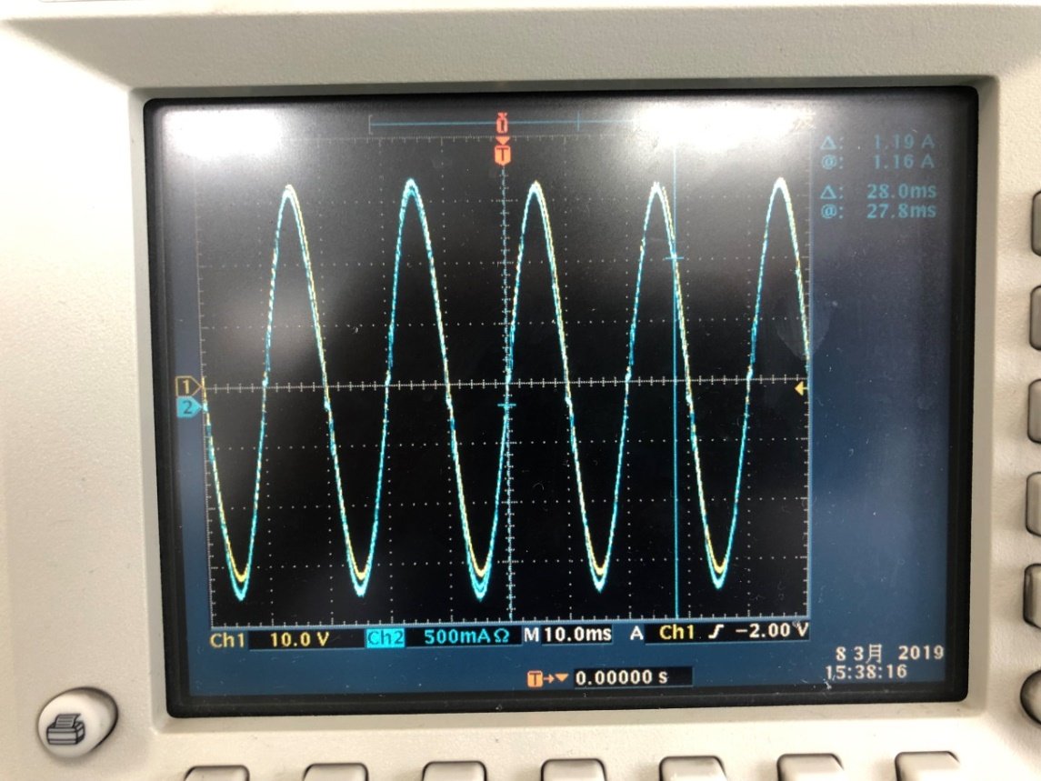
  - 输入电压230V，50HZ，输出负载电流设置为0A。输出电压纹波：
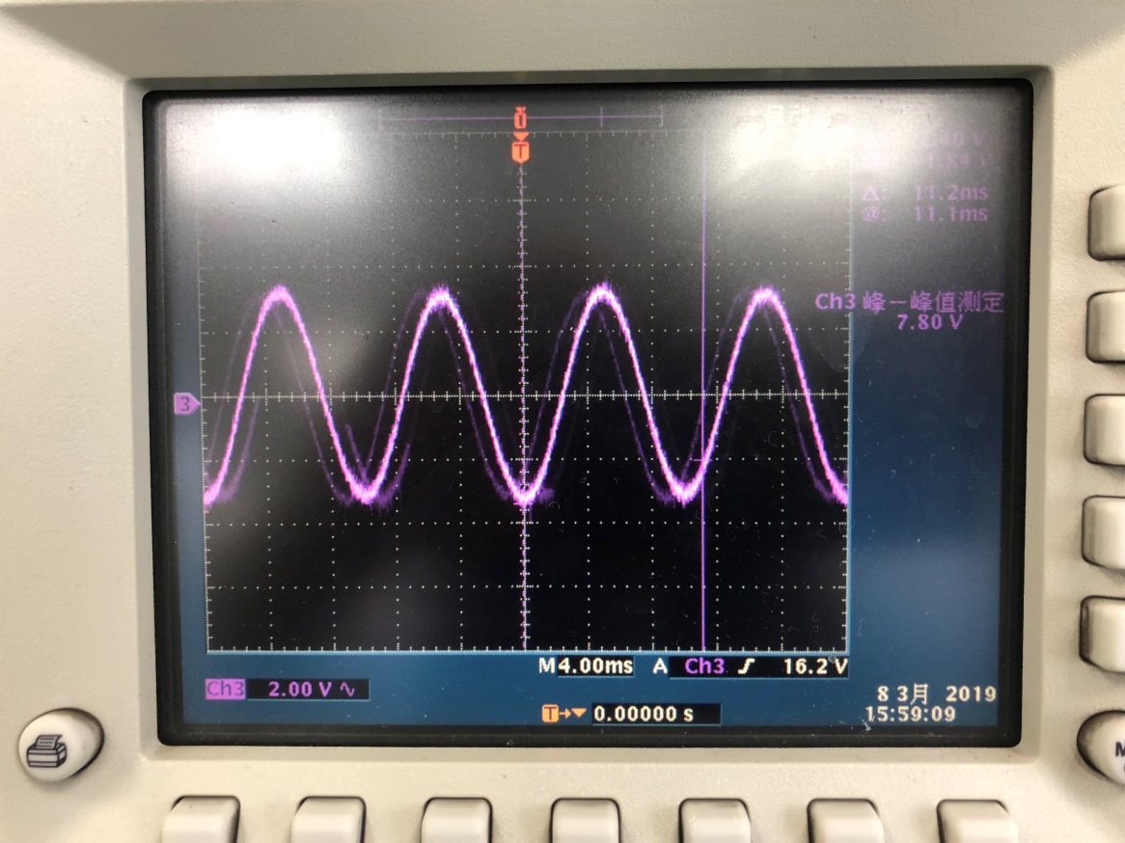

  - 输入电压230V。50HZ，输出负载电流设置为0.7A，输出电压纹波：
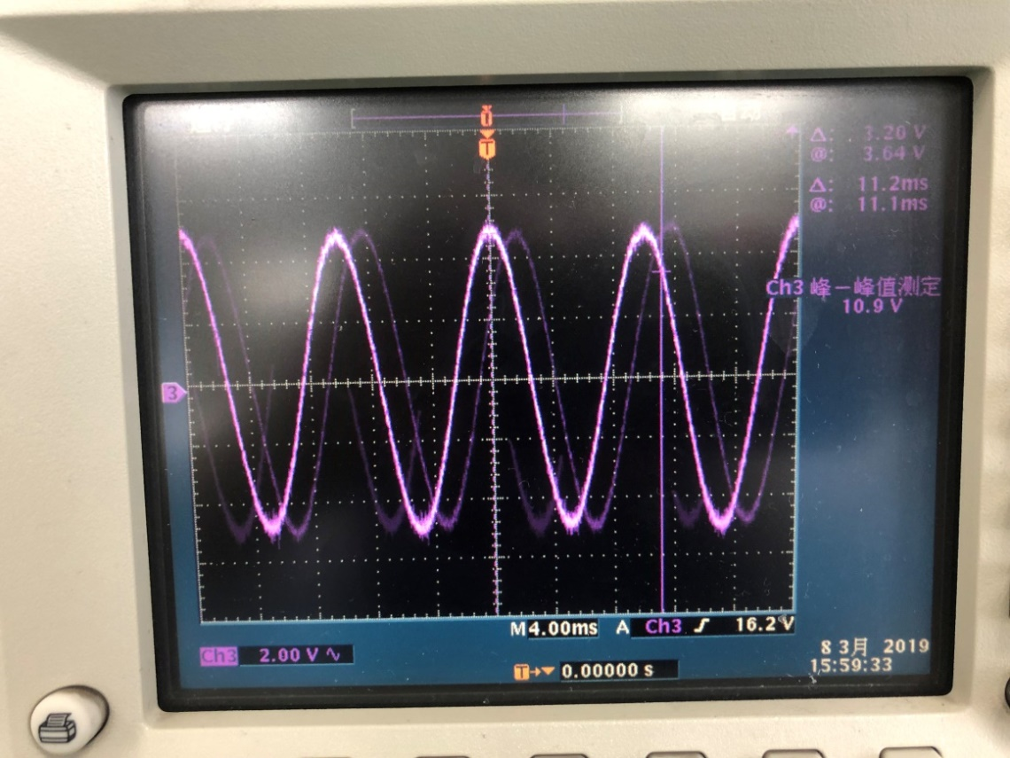

Interleaved Mode：
- 输入电压115V，60HZ，输出负载39W，输入电流、输入电压波形：
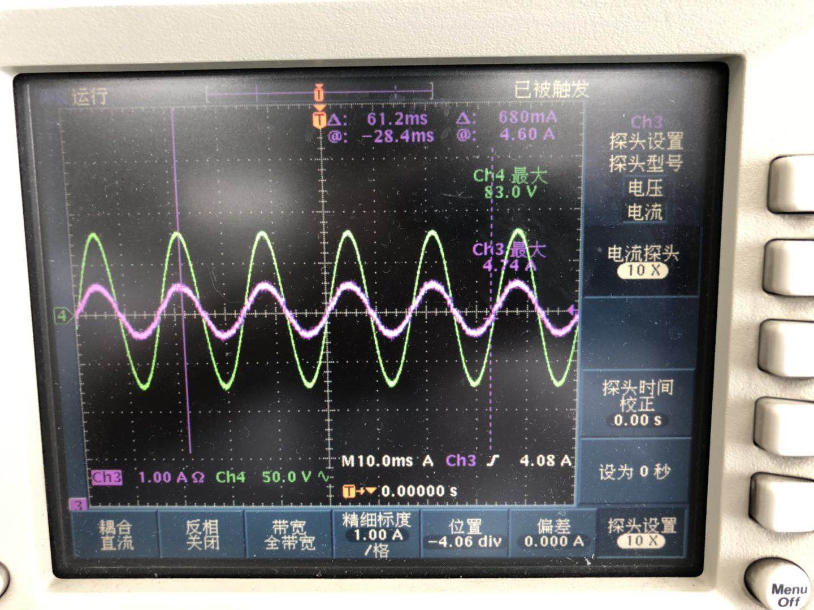
- 输入电压115V，60HZ，输出负载156W，输入电流、输入电压波形：
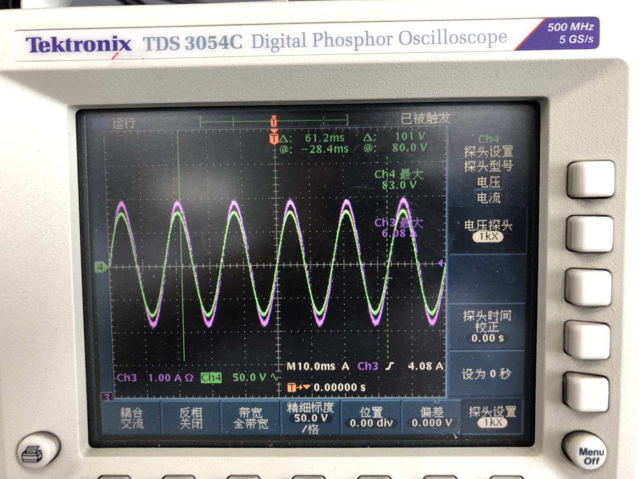

- 输入电压115V，60HZ，输出负载273W，输入电流、输入电压波形：
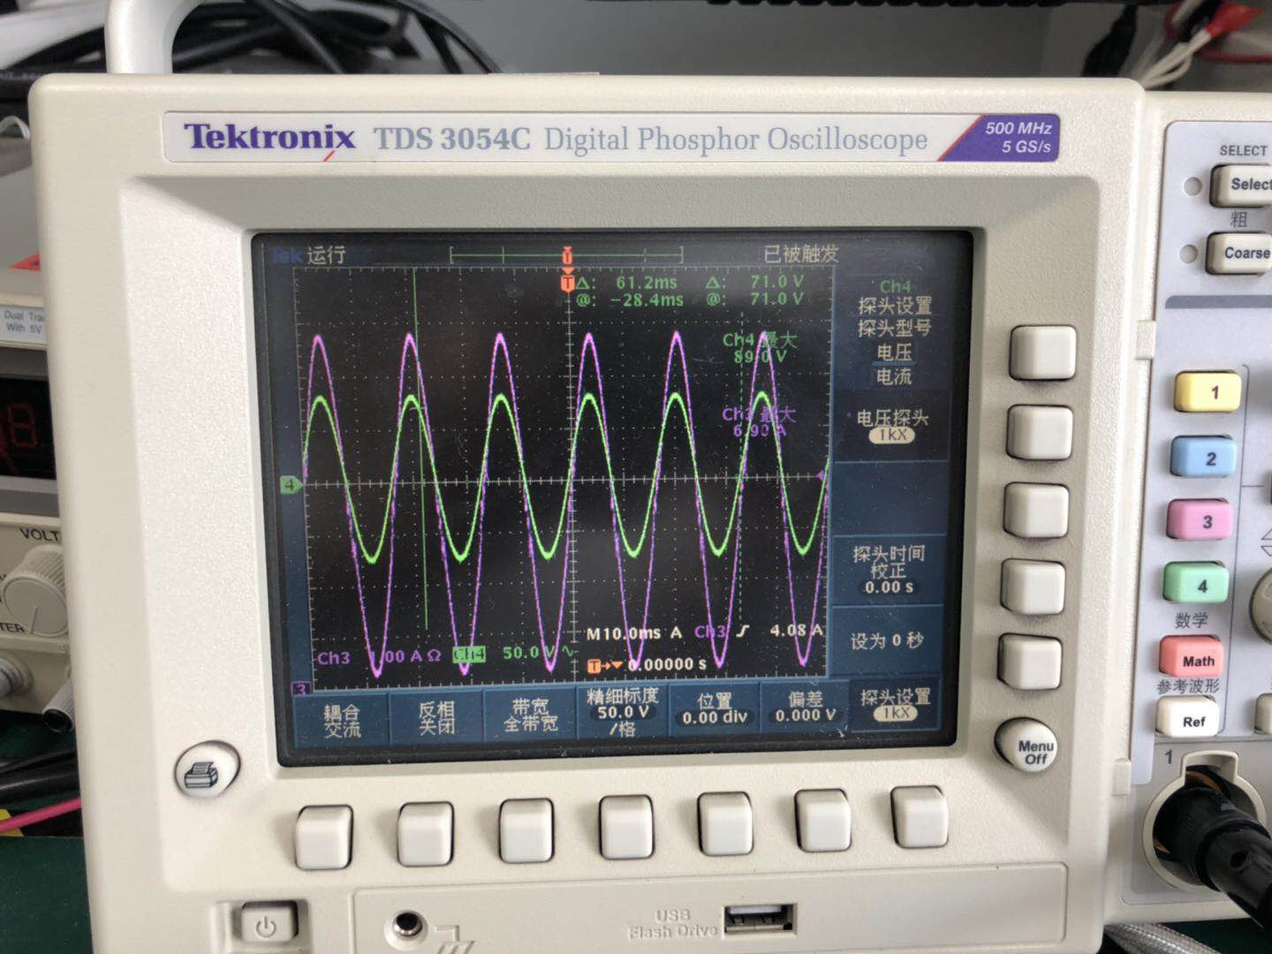
- 输入电压230V，50HZ，输出负载39W，输入电流、输入电压波形：
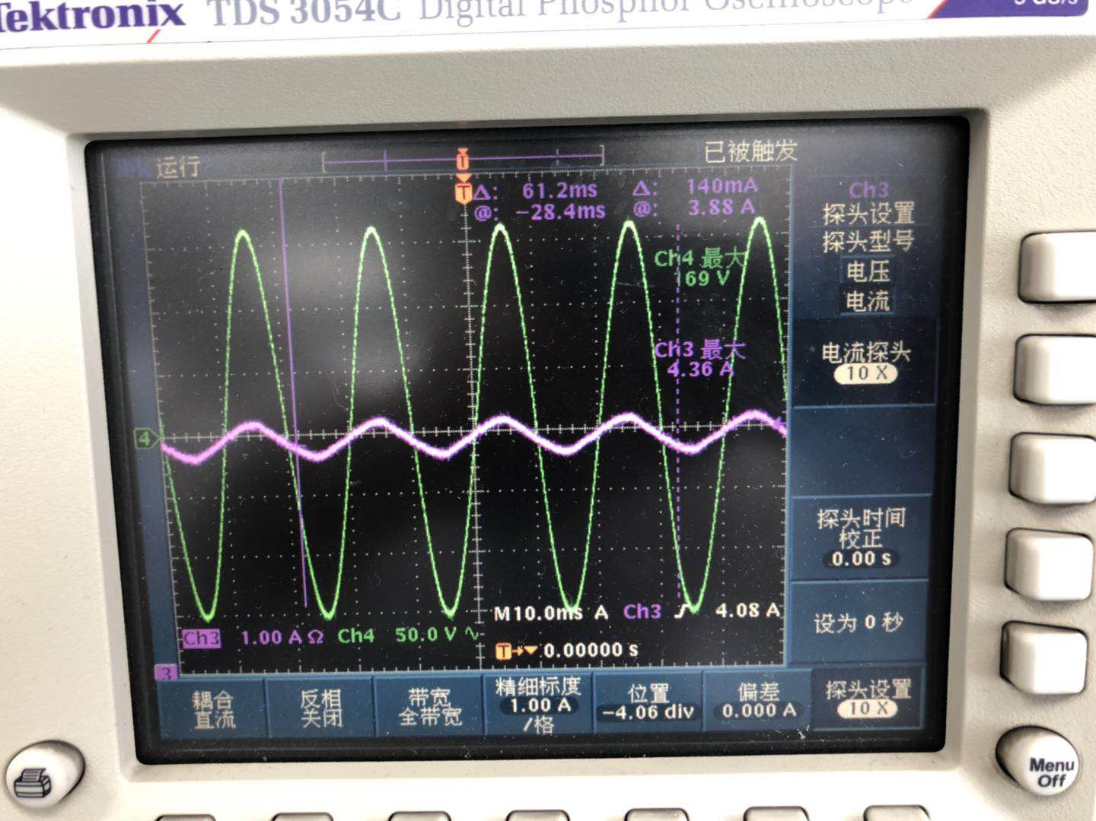

- 输入电压230V，50HZ，输出负载156W，输入电流、输入电压波形：
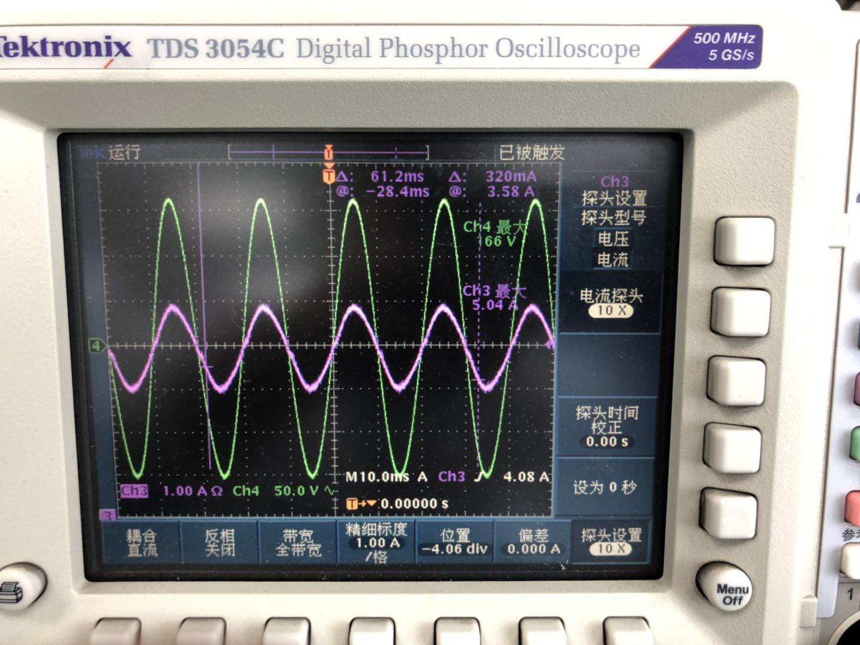
- 输入电压230V，50HZ，输出负载273W，输入电流、输入电压波形：
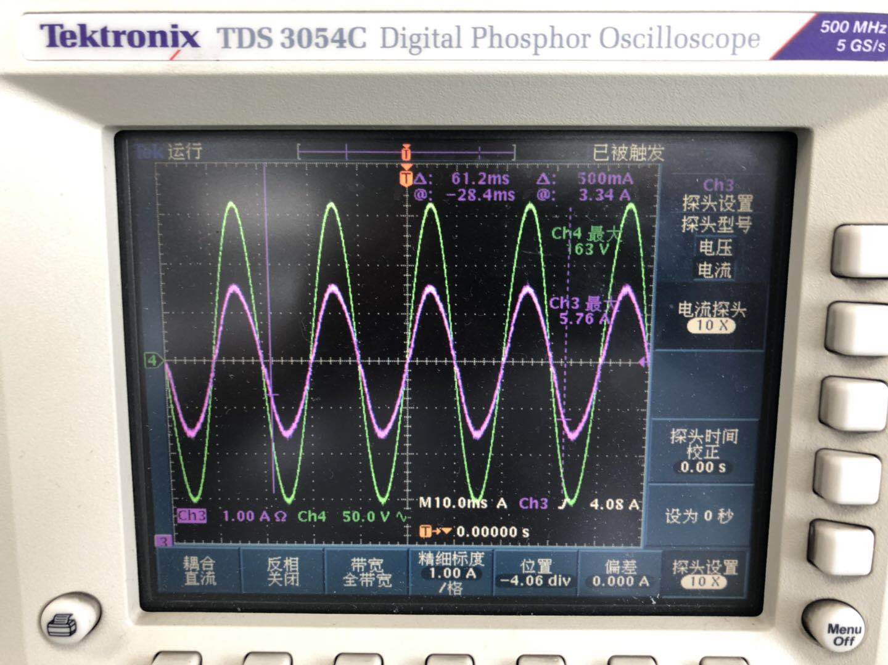

Bridgeless Mode：
- 输入电压115V，60HZ，输出负载功率设置为190W，输入电流与输入电压波形：
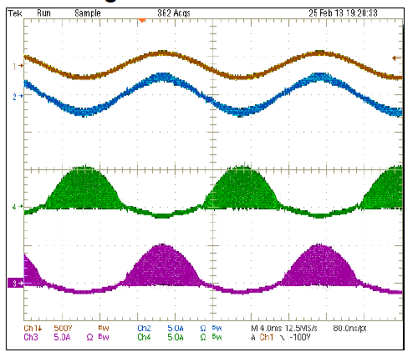

- 输入电压230V，50HZ，输出负载190W，输入电流、输入电压波形和MOSFET管瞬时电流CT_1（TP19）、CT_2（TP6）：
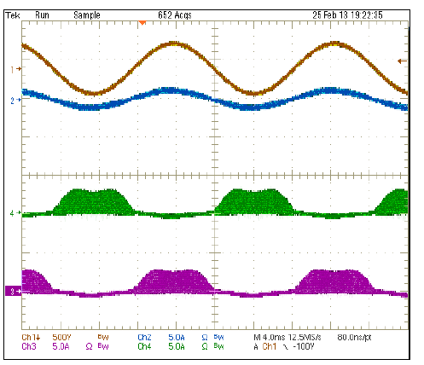

- 输入电压230V，50HZ，输出负载360W，输入电流、输入电压波形和MOSFET管瞬时电流CT_1（TP19）、CT_2（TP6）
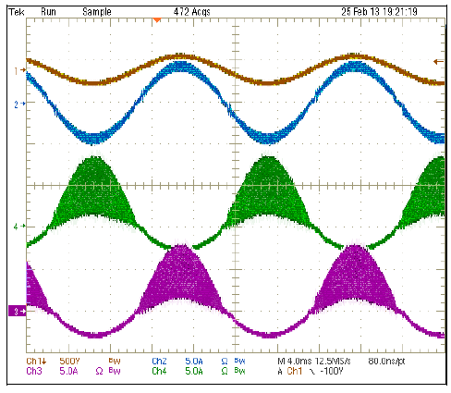
- 输入电压230V，50HZ，输出负载360W，输入电流、输入电压波形和MOSFET管瞬时电流CT_1（TP19）、CT_2（TP6）
